АДМИНИСТРАЦИЯ ХОЛМСКОГО МУНИЦИПАЛЬНОГО РАЙОНА

П О С Т А Н О В Л ЕН И Е

09 ноября 2016 года № 687

г. Холм

Об утверждении схемы расположения земельного участка или земельных участков на кадастровом плане территории

В соответствии со статьями 11, 68 Земельного кодекса Российской Федерации, пунктом 10 статьи 3 Федерального закона от 25 октября 2001 года. № 137-ФЗ «О введение в действие Земельного кодекса Российской Федерации», Федеральным законом от 24 июля 2007 года № 221-ФЗ «О государственном кадастре недвижимости», на основании решения Думы Холмского муниципального района от 18.05.2015 № 392 «О реорганизации Администрации Холмского муниципального района», Администрация Холмского муниципального района ПОСТАНОВЛЯЕТ:
1. Утвердить схему расположения земельного участка на кадастровом плане территории кадастрового квартала 53:19:0010321 площадью 814 кв.м. расположенного по адресу: Российская Федерация, Новгородская область, Холмский муниципальный район, Холмское городское поселение, г. Холм, проезд Никольский, з/у 9. Категория земель: земли населенных пунктов; зона: ОД-1 (Центральная общественно-деловая зона) вид разрешенного использования: среднеэтажная жилая застройка.
2. Разместить настоящее постановление на официальном сайте Администрации Холмского муниципального района в информационно телекоммуникационной сети «Интернет».

Глава  муниципального района | В.И. Саляев

УТВЕРЖДЕНА
постановлением Администрации
района от 09.11.2016 № 687

Схема расположения земельного участка или земельных участков на кадастровом плане территории

Условный номер земельного участка:
Площадь земельного участка: 814 кв.м.
Система координат МСК 53 (Зона-2)
 | Обозначение характерных точек границ |  | Координаты, м
 |  |  | X |  | Y
 | 1 |  | 2 |  | 3
1 |  | 424 353 |  | 2 171 361
2 |  | 424 331 |  | 2 171 391
3 |  | 424 314 |  | 2 171 378
4 |  | 424 335 |  | 2 171 348
5 |  | 424 350 |  | 2 171 359
1 |  | 424 353 |  | 2 171 361

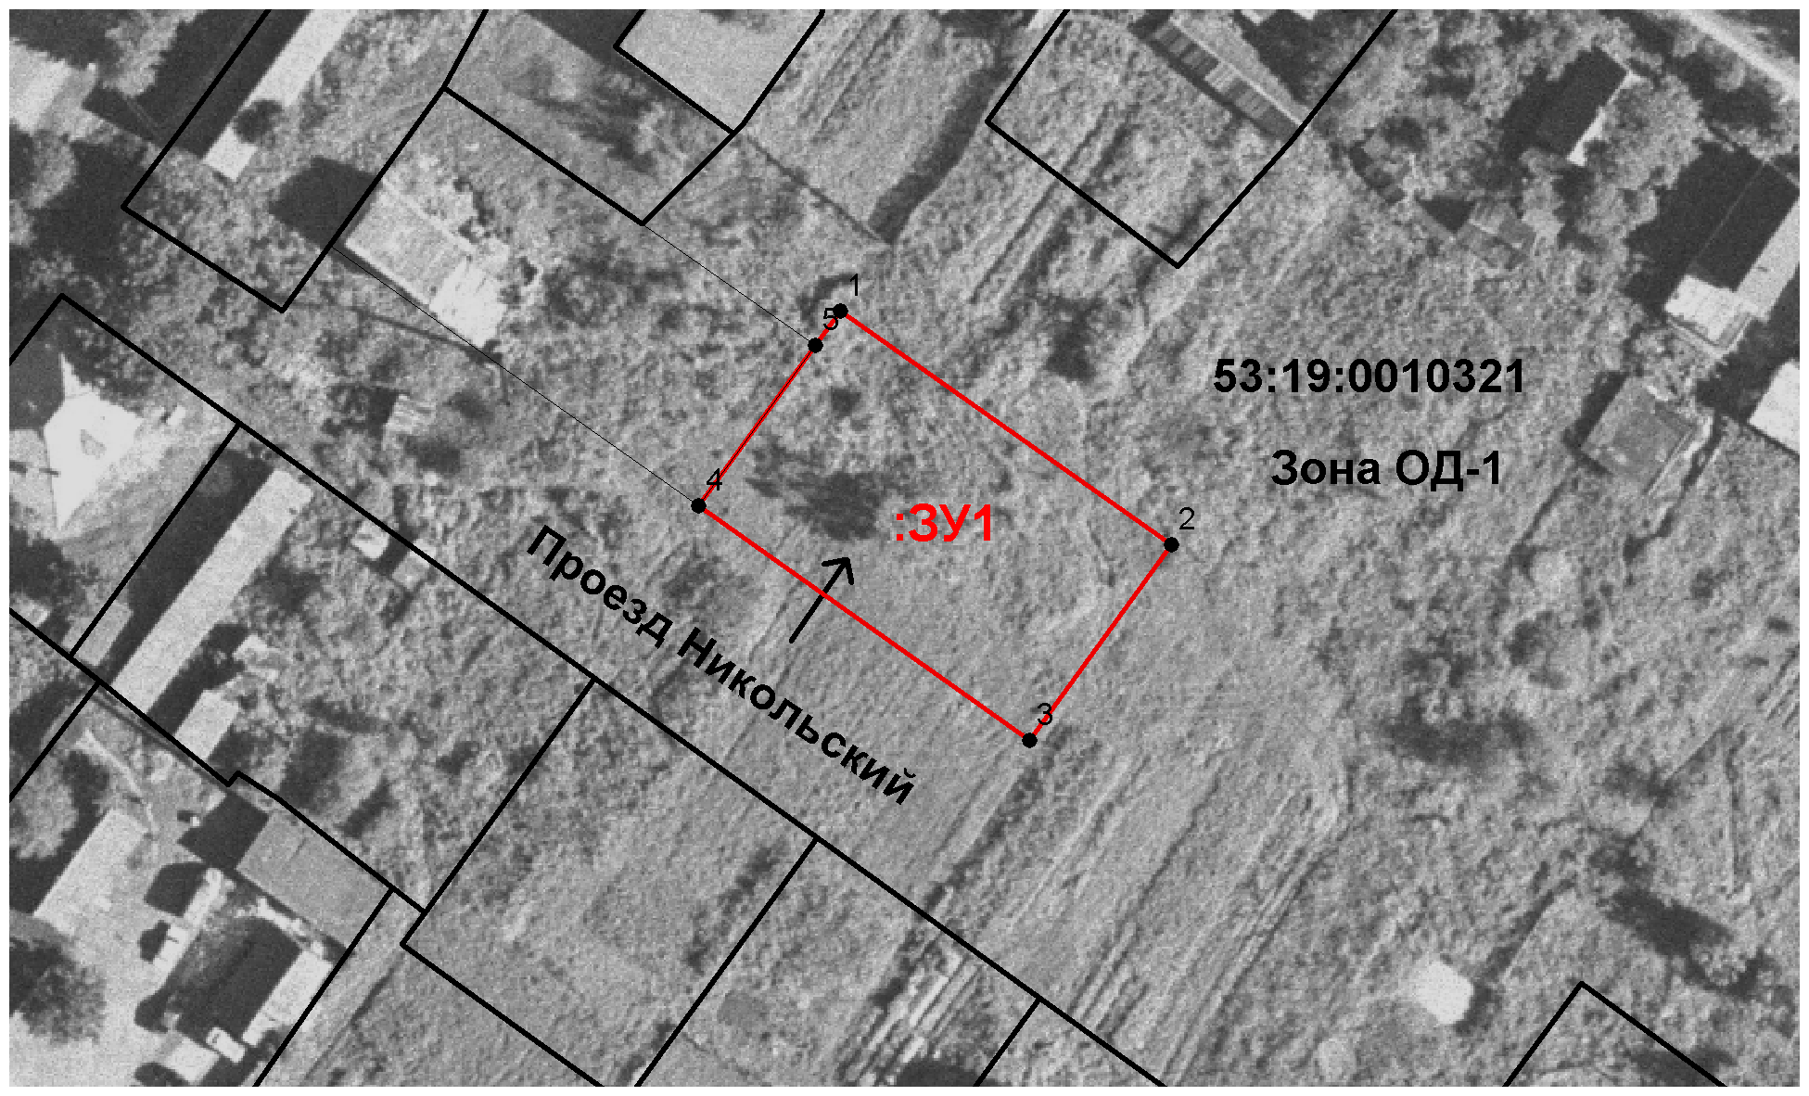
Масштаб 1:1000
Условные обозначения:

- образуемый земельный участок
Согласовано:
Начальник отдела по вопросам
жизнеобеспечения и строительства Д.А. Бульбах

